**Домашнее задание**

**Тема: "Новогодний калейдоскоп"**

**26.12.16г.-30.12.16г.**

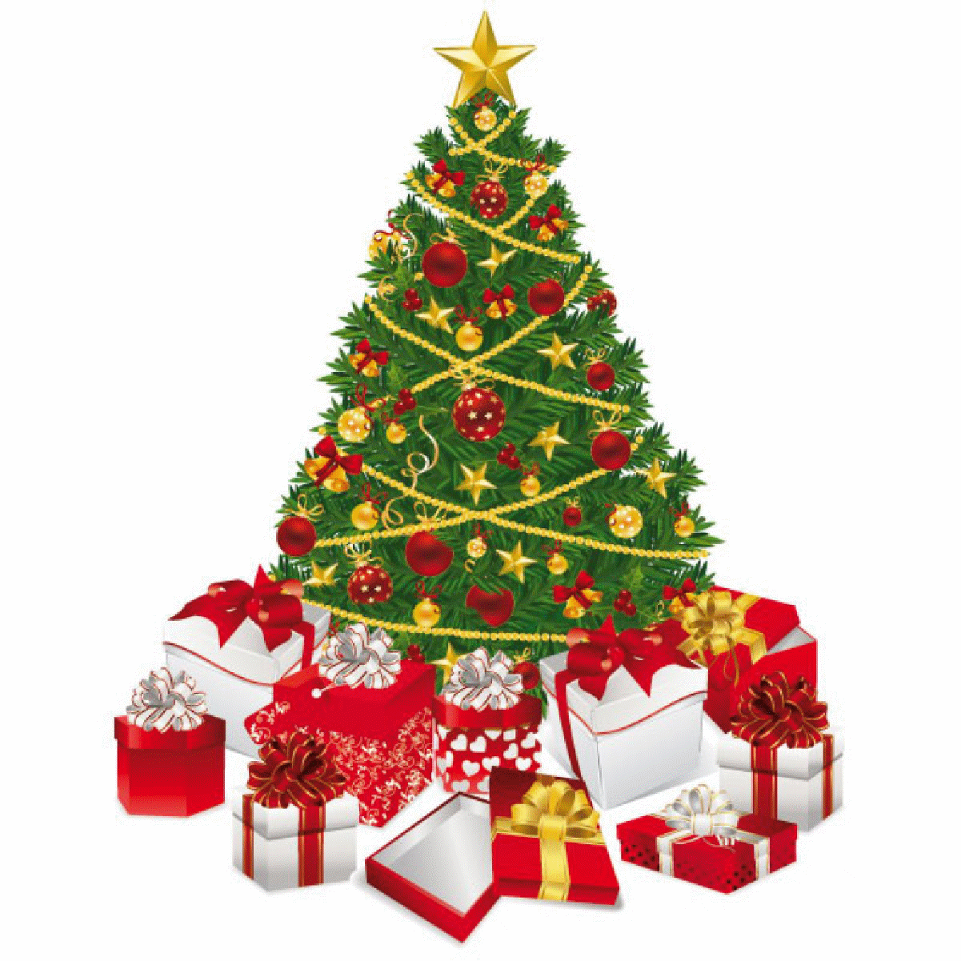

**Д Е Т И Д О Л Ж Н Ы З Н А Т Ь:**

* Понятие «Новый год»;
* Когда наступает этот праздник;
* Персонажей этого праздника (Дед Мороз, Снегурочка);
* Как празднуют Новый год.

**Расширение словарного запаса детей:**

**СУЩЕСТВИТЕЛЬНЫЕ:***карнавал*, звезда, хоровод, гирлянда, украшения, шары, мишура, фонарики, Снегурочка, снежки, снеговик, горка, ёлка, праздник, костюм, Дедушка Мороз.

**ПРИЛАГАТЕЛЬНЫЕ:**зимний, ёлочная, украшенная, искристый, серебристый, красивая, новогодняя, нарядная, пушистая.

**ГЛАГОЛЫ:***украшать*, наряжать, готовиться, танцевать, праздновать, дарить, получать, поздравлять.

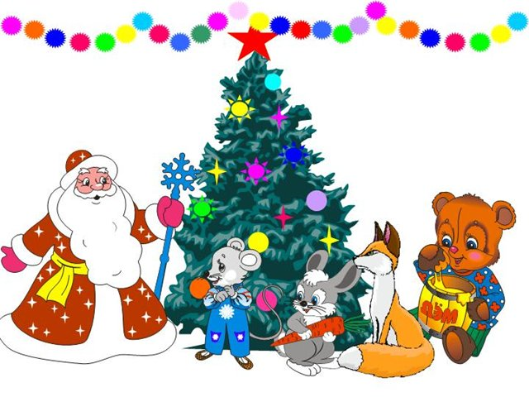

**Игра: «НАЗОВИ ЛАСКОВО»:**  
Подарок – подарочек, подарочки  
Шар – шарик, шарики  
Звезда – звёздочка, звёздочки  
Фонарь – фонарик, фонарики  
Ёлка – ёлочка – ёлочки  
Костюм – костюмчик и т.д.

**ПОДБИРАТЬ ПРИЗНАКИ:**  
Снег – белый, пушистый, мягкий, воздушный…  
Снежки – белые, круглые, лёгкие….  
Ёлка- красивая, нарядная, пушистая …  
Костюм – новогодний, красочный …

**ВМ Е С Т Е С Р Е Б Е Н К О М:**

* Обратите внимание, как к Новому году готов город, как готовитесь вы семьёй к Новому году;
* Наряжая дома ёлку, рассмотрите её – иголки, размер, рассмотрите игрушки, из какого материала они сделаны, рассмотрите мишуру - какая она;

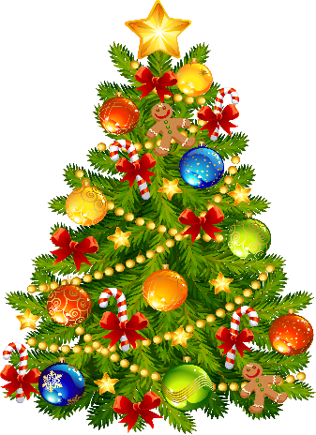**ОТГАДЫВАЙТЕ ЗАГАДКИ:**

Я прихожу с подарками,

Блещу огнями яркими,

Нарядная, забавная,

На Новый год я главная (Ёлка)

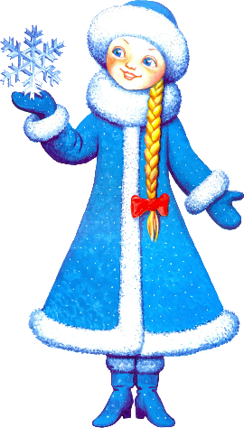  

Она с дедушкой пришла,

Смех веселье принесла.

Отводила хоровод,

Привела к нам Новый год. (Снегурочка)

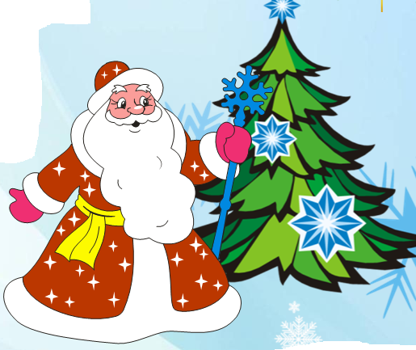Человек немолодой

С преогромной бородой

Привёл с собой за ручку

К вам на праздник внучку.

Отвечайте на вопрос:

Кто же это? ... (Дед Мороз)